P R O P O Z Í C I E

3. ročníka

**Beh Strehovskými chotármi**

**USPORIADATEĽ:** ŠK **FITKO Dolná Strehová** v spolupráci s OZ **Srdcom Strehovčania** a OZ **Bežci VK**

**TERMÍN A MIESTO:** 5. apríla 2025 (sobota) o 09:45 hod. v Dolnej Strehovej – park Imre Madácha

**Deti a žiaci štart od 09:45 hod.**

**Dospelí a juniori štart o 11:00 hod.**

**PRIHLÁŠKY A REGISTRÁCIA:** Prihlásiť sa môžete elektronicky online bránou **do** **4. apríla 2025** na videocom.sk (raceresult.com, po uvedenom termíne **štartovné 17 eur.**

**ŠTARTOVNÉ:** Hlavný pretek 12,7 km **-** **štartovné 15 eur**

Hobby pretek 4,4 km **- štartovné 15 eur**

Juniori 4,4 km **- štartovné 7 eur**

Nordic Walking 4,4 km **-** **štartovné 15 eur**

Na mieste min. 20 min. pred štartom hlavného preteku, hobby preteku a nordic walking **- štartovné 17 eur**

**PLATBA:** Na účet **Videocom Štancel s.r.o. do 3.4.2025, resp. online platobná brána** do 4. apríla 2025 **vo výške 15 eur**, po tomto termíne v deň pretek 05.04.2025 - 17 eur pri prezentácií v deň konania preteku. Deti štartovné neplatia.

**V CENE ŠTARTOVNÉHO JE:** občerstvenie, časomiera, účastnícka medaila pre všetkých pretekárov a jednorázová 20 % zľava na akýkoľvek vstup do AQUATERMAL Strehová *(možnosť uplatnenia do konca roka 2025)*

**PREZENTÁCIA:**  najneskôr 20 min. pred štartom svojej kategórie - Javisko v parku Kaštieľa I. Madácha

**KATEGÓRIE A PROGRAM:**

**09:45** – predškôlkári chlapci/dievčatá – 50 m, roč. 2022 a mladší

**10:00** – škôlkári chlapci /dievčatá  - 150 m, roč. 2019 - 2021

**10:15** – žiaci/žiačky - 400 m, roč. 2015 - 2018

**10:30** – žiaci/žiačky - 800 m, roč. 2011 - 2014  
 Vyhlásenie troch najlepších po dobehnutí všetkých detských behov.

**11:00 – hlavný pretek** – 12,7 km (zvlnený okruh v okolí obce Dolná Strehová cez obec Ľuboriečka a osadu Dúbrava s prevýšením 240 m, časť trate je vedená po nespevnených poľných cestách a rozbitých asfaltových cestách) s nasledovnými kategóriami:

Muži 18 – 39 rokov (rok nar. 2007 – 1986) M – A

Muži 40 – 49 rokov ( rok nar. 1985 – 1976) M – B

Muži 50 a viacroční (rok nar. 1975 a 1966) M – C

Muži 60 a viacroční (rok nar. 1965 a skôr) M - D

Ženy 18 – 39 rokov (rok nar. 2007 – 1986) Ž – E

Ženy 40 – 49 rokov (rok nar. 1985 – 1976) Ž – F

Ženy 50 a viacročné (rok nar. 1975 a skôr) Ž - G

**11:00 – hobby pretek** – 4,4 km (1 okruh po poľnej ceste a miestnych komunikáciách obce s prevýšením 130 m)

kategórie**:** muži a ženy bez rozdielu veku **+ Juniori/juniorky 15 - 17 rokov (2010-2008) – v prípade nízkej účasti môžu byť aj mladší s povolením rodiča, resp. zákonného zástupcu**

**11:00 – nordic walking** – 4,4 km trať je vedená po poľnej ceste a miestnych komunikáciách s prevýšením 130 m

kategórie: muži do 50 rokov (rok nar. 1976 a mladší)

muži nad 50 rokov (rok nar. 1975 a starší)

ženy do 50 rokov (rok nar. 1976 a mladšie)

ženy nad 50 rokov (rok nar. 1975 a staršie)

Podmienkou vyhodnotenia 4 kategórii NW je celková účasť 60 ľudí, a aj podmienka, že v jednotlivej kategórii sa zúčastní minimálne 5 osôb. Pokiaľ tieto kritéria nebudú dodržané tak budú vyhodnotené iba dve kategórie.

**POVRCH:** asfalt (rôzna kvalita), poľná cesta

**VYHODNOTENIE PRETEKOV:** po dobehnutí všetkých kategórií.

**ŠATNE A TOALETY:** zabezpečí usporiadateľ

**PREHLÁSENIE ÚČASTNÍKOV PRETEKOV, že:**

- sa zúčastňujú pretekov na vlastné nebezpečenstvo a zodpovednosť, vrátane akýchkoľvek zdravotných problémov a úrazov, ktoré ich v súvislosti s týmito pretekmi postihnú, berú na vedomie náročnosť pretekov, dĺžku a prevýšenie trate a sú zodpovedajúco pripravení, organizátor nenesie žiadnu zodpovednosť za ich prípadné zranenie počas pretekov,

- nie je im známa žiadna prekážka v ich zdravotnom stave, ktorá by im v účasti na pretekoch bránila,  
- majú zabezpečené individuálne zdravotné poistenie. Organizátor nepreberá zodpovednosť za škody na majetku alebo na zdraví súvisiace s cestou, pobytom a s účasťou pretekárov na podujatí, ktorí nesú plnú zodpovednosť za prípadnú škodu spôsobenú na zdraví alebo na veciach, ktorú spôsobia svojím konaním, alebo vznikne ich zavinením organizátorovi, ďalším pretekárom alebo tretím osobám pred pretekmi, počas pretekov a po pretekoch,  
- sú oboznámení s podmienkami účasti, traťou a bezpečnostnými predpismi, ktoré sa zaväzujú dodržiavať. Tiež sa zaväzujú riadiť sa pokynmi organizátorov počas pretekov. Účastníci pretekov dávajú povolenie a výslovný súhlas organizátorovi  podujatia v a ním povereným osobám na spracovanie svojich osobných údajov. Uvedené osobné údaje budú spracovávané v súlade so zákonom č. 428/2002 Z. z. o ochrane osobných údajov v znení

neskorších predpisov. Vyplnením registračného formulára pri prezentácii pred pretekmi účastníci dávajú organizátorovi SK FITKO Dolná Strehová, Hlavná 151, 991 02 Dolná Strehová, IČO: 42306221 súhlas na:  
- spracovanie svojich osobných údajov na účely registrácie a prezentácie účastníkov podujatia Beh Strehovskými chotármi v okolí obce Dolná Strehová, organizácie podujatia a na marketingové účely podujatia, vrátane zasielania informačných e-mailov elektronickou formou, súvisiacich výhradne s podujatiami organizovanými  ŠK FITKO Dolná Strehová, Hlavná 151, 991 02 Dolná Strehová, IČO: 42306221,

- na použitie fotografických, zvukových a obrazových záznamov zhotovených organizátorom podujatia alebo inými osobami najmä za účelom použitia v médiách, na webe, v propagačných materiáloch podujatia, a to bez náhrady a bez nároku na autorské práva.

**TECHNICKÉ PODMIENKY:** Hlavný pretek, hobby pretek a nordic walking sa uskutoční bez obmedzenia premávky. Pretekári sú povinní dodržiavať pokyny usporiadateľov a polície. Usporiadateľ zabezpečí zdravotnú starostlivosť na pretekoch.

**OBČERSTVENIE:** po ukončení pretekov poľovnícky guľáš.

**CENY:** Prví traja pretekári všetky kategórie vecné ceny

**Riaditeľ preteku :** Ing. Ľuboslav Dobrocký

**Kontaktná osoba:** Mgr. Miroslav Sokol, +421 907 876 750

**Organizačný team:** ŠK Fitko Dolná Strehová, OZ Srdcom Strehovčania, OZ Bežci VK

**Trať hobby & nordic walking**

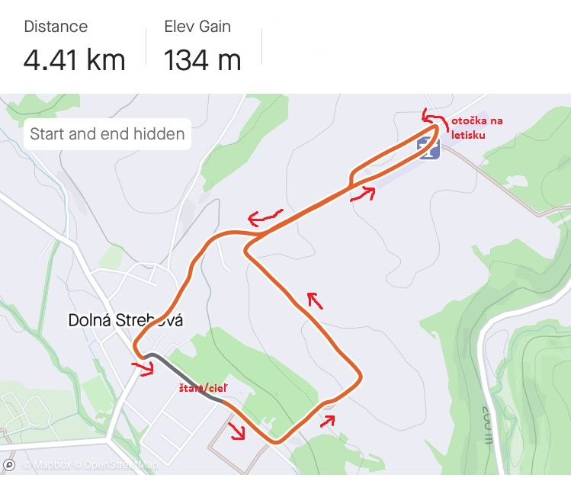

**Hlavná trať**

